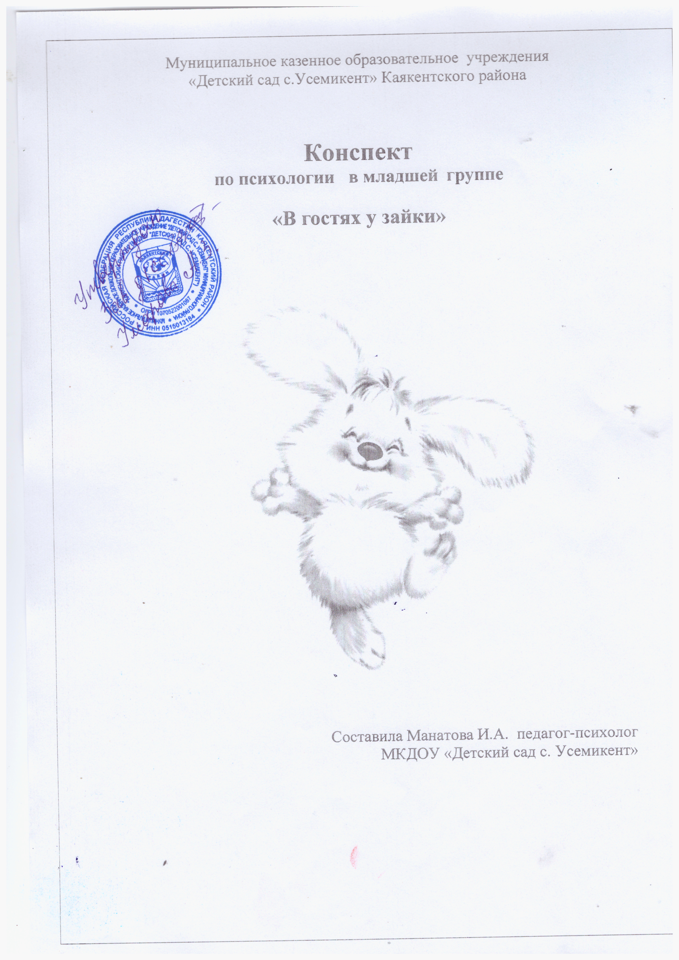

**В гостях у зайки.**

**Цели:** создание эмоционально комфортной атмосферы в группе, развитие координации движений, моторики рук, восприятия, внимания, воображения, закрепление знаний об основных цветах.

**Задачи:**

* Развивать саморегуляцию воспитанников через прослушивание музыкальных произведений.
* Формирование положительного эмоционального настроя, сплочение группы детей.

**Материалы:** паровозик, игрушечный заяц, бантики разных цветов (узкие атласные ленточки), свисток.

**Ход занятия**

- Здравствуйте, ребята! Сегодня вместе с паровозиком мы поедем в гости. Давайте угадаем, к кому мы сегодня поедем в гости.

Зимой – белый,

Летом – серый,

Прыгает ловко,

Любит морковку.

- Конечно, это зайчик, зайчик – побегайчик. Поедем к нему в гости? Тогда скорее по вагонам и в путь. Ту-ту!

***Игра «Паровозик»***

**Цель**: учить ребенка отзываться на свое имя, запоминать имена сверстников, действовать по показу и словесной инструкции.

**Ход игры**: взрослый объясняет детям, что сейчас они будут играть в паровозик. Главным паровозом будет сам взрослый, а вагончиками будут дети. Он поочередно подзывает к себе детей, эмоционально комментируя происходящее: Я буду паровозом, а вы вагончиками. Петя, иди ко мне, становись за мной, держи меня за пояс, вот так. Теперь Ваня иди сюда, встань за Петей, держи его за пояс (сделай руки так, как Петя) и т.п. После того как все дети выстроились, «поезд» отправляется в путь. Взрослый, имитируя движения паровоза «Чух-чух, у-у-у!», побуждает детей повторить их.

По мере освоения игры количество детей, принимающих в ней участие, может быть увеличено.

- Ребята, посмотрите к какому пушистому, красивому зайке мы приехали в гости. Давайте с ним поиграем. Покажите мне, как выглядит зайчик, какие у него ушки. А как ушки шевелятся.

|  |  |
| --- | --- |
| Ушки длинные у зайки, | Пальчики в кулачок. Выставить верх указательный и средний пальцы. Ими шевелит в стороны и вперед. |
| Из кустов они торчат. |  |
| Он и прыгает, и скачет, |  |
| Веселит других зайчат. |  |

- Ребята, давайте представим, что мы сами превратились в зайчиков. Поиграем, как зайки.

|  |  |
| --- | --- |
| Зайка серенький сидит | Присесть на корточки. |
| И ушами шевелит. | Сделать «ушки» из ладошек и пошевелить ими. |
| Зайке холодно сидеть - | Обнять руками плечи. |
| Надо лапочки погреть. | Потереть ладошки. |
| Раз, два, три, четыре, пять, | Похлопать в ладоши. |
| Зайке холодно стоять. | Встать. |
| Надо зайке поскакать. | Попрыгать. |
| Кто-то зайку напугал - | Присесть, закрыть голову руками. |
| Зайка – прыг – и убежал. | Побежать. |

- Ребята, скажите, а какие ушки у зайки? *(длинные, пушистые)* А лапки? *(короткие)* Сколько их? *(четыре)* Какой у него хвостик? *(короткий, маленький, круглый)* Сколько у него глаз? *(два)* Зайка наш любит переодеваться, у него даже есть бантики разных цветов. Давайте подберем нашему зайке подарки – гостинцы. Поищите вокруг предметы такого же цвета, что и бантики у зайки. Молодец, Никита, столько предметов красного цвета нашел, это и штора, и мячик, и книжка. А кто еще что найдет? А теперь ищем желтые предметы.

- Ребята, давайте вспомним, что мы сегодня с вами делали? Что вам понравилось? Что не понравилось? Чем бы хотелось заняться в следующий раз? Спасибо. Сегодня мы с вами ходили в гости к зайке. Мы много играли, искали предметы разных цветов, даже в зайчиков превращались. А теперь нам пора домой, в детский садик. Скорее делаем паровозик и поехали. Ту-ту! До свидания, ребята. До новой встречи.

**Список литературы**

1. Зюзюкова М., Сысоева О. Вот как нам хорошо! Конспекты занятий с детьми раннего возраста // Дошкольное воспитание. – 2005. – №10. – с. 36-38.
2. Роньжина А.С. Занятия психолога с детьми 2-4–х лет в период адаптации к дошкольному учреждению. – М.: Книголюб, 2003. – 72 с.
3. Цвынтарный В.В. Играем пальчиками – развиваем речь – М.: ЗАО Изд-во Центрполиграф, 2003. – 32 с.